COMISSÃO PERMANENTE DE LICITAÇÕES

PROCESSO LICITATÓRIO Nº 11/2019
CONVITE Nº 04/2019

1 – INTRODUÇÃO
1.1 A Câmara Municipal de Uruguaiana, em conformidade com a Lei Federal nº 8.666/93, com as modificações introduzidas por leis posteriores, torna público, para conhecimento dos interessados, que, conforme requisição nº 125/2019, protocolizada sob o nº 929/2019, às 09h30min do dia 27 de agosto de 2019 reunir-se-á a Comissão Permanente de Licitações, constituída pela Portaria nº 119/2019, na Câmara Municipal de Uruguaiana, com a finalidade de receber propostas para a aquisição de uniformes de acordo com o disposto no presente ato convocatório.

Local: CÂMARA MUNICIPAL DE URUGUAIANA
Rua Bento Martins nº 2619 – Centro – CEP 97501-520
Uruguaiana – RS
Data: 27/08/2019
Horário da abertura da Sessão: 09h30min.

1.2. Os envelopes contendo a “DOCUMENTAÇÃO” e a “PROPOSTA” deverão ser entregues no Setor de Protocolo da Câmara Municipal de Uruguaiana.
1.2.1. RECEBIMENTO DA DOCUMENTAÇÃO E DA PROPOSTA COMERCIAL:
Data limite: 27/08/2019
Hora limite: 09h30min
1.3. Após a hora marcada no item anterior nenhum envelope será recebido.
1.3.1. Para aferição do horário de entrega dos envelopes, considerar-se-ão os marcados pela etiqueta de protocolo do Poder Legislativo.
1.4. As retificações do Edital, por iniciativa oficial ou provocadas por eventuais impugnações, obrigarão a todos os Licitantes, sendo divulgadas pela mesma forma que se deu o texto original, reabrindo-se o prazo inicialmente estabelecido, exceto quando, inquestionavelmente, a alteração não afetar a formulação das propostas.
1.5. Os interessados poderão obter mais informações acerca do objeto deste Edital e seus anexos ou interpretação de quaisquer de seus dispositivos, até o segundo dia útil anterior a data da realização desta licitação, na Câmara Municipal de Uruguaiana, junto à Comissão Permanente de Licitações, das 8 às 14 horas, ou pelo e-mail cpl@uruguaiana.rs.leg.br. A resposta poderá ser enviada ao interessado via e-mail.
1.5.1. Os pedidos de esclarecimentos poderão ser feitos por escrito, pelo e-mail ou correspondência protocolada à Comissão Permanente de Licitações, ou pelo telefone (55) 3412-5977, ramais 213, 232, 233 e 241.
1.6. A Comissão Permanente de Licitações não se responsabiliza pelos envelopes enviados via correio, destacando que esses não serão recebidos após o horário e dia constantes no item 1.1.

2. DO OBJETO
2.1. Aquisição de uniformes feminino e masculino para servidores e coletes para estagiários, conforme discriminado no quadro:

Lote  1 | Descrição |  | Quantidade |  | Preço Unitário por item (peça) |  | Preço total
Lote  1 | Conjunto Feminino | Item 1 Blazer feminino |  | 16 |  | R$ | R$
Lote  1 | Conjunto Feminino | Item 2 Calça feminina |  | 33 |  | R$ | R$
Lote  1 | Conjunto Feminino | Item 3 Colete feminino |  | 16 |  | R$ | R$
Lote  1 | Conjunto Feminino |  |  |  |  | Valor Total do Lote

Lote  2 | Descrição |  | Quantidade | Preço Unitário por item (peça) | Preço total
Lote  2 | Conjunto Masculino | Item 1 Paletó | 12 | R$ | R$
Lote  2 | Conjunto Masculino | Item 2. Calças | 24 | R$ | R$
Lote  2 | Conjunto Masculino |  |  | Valor Total do Lote

Lote  3 | Descrição |  | Quantidade | Preço Unitário por item (peça) | Preço total
Lote  3 | Camisetes Feminina | Item 1 Camisete manga longa | 34 | R$ | R$
Lote  3 | Camisetes Feminina | Item 2 Camisete manga curta | 34 | R$ | R$
Lote  3 | Camisetes Feminina |  |  | Valor Total do Lote

Lote  4 | Descrição |  | Quantidade | Preço Unitário por item (peça) | Preço total
Lote  4 | Camisas Masculinas | Item 1 Camisa manga longa | 26 | R$ | R$
Lote  4 | Camisas Masculinas | Item 2 Camisa manga curta | 20 | R$ | R$
Lote  4 | Camisas Masculinas |  |  | Valor Total do Lote

Lote  5 | Descrição |  | Quantidade | Preço Unitário por item (peça) | Preço total
Lote  5 | Blusões | Item 1 Blusão modelo masculino | 12 | R$ | R$
Lote  5 | Blusões | Item 2 Blusão modelo feminino | 18 | R$ | R$
Lote  5 | Blusões |  |  | Valor Total do Lote

Lote  6 | Descrição | Quantidade | Preço Unitário por item (peça) | Preço total
Lote  6 | Gravatas | 12 | R$ | R$
Lote  6 | Gravatas |  | Valor Total do Lote

Lote  7 | Descrição | Quantidade | Preço Unitário por item (peça) | Preço total
Lote  7 | Lenços Femininos | 17 | R$ | R$
Lote  7 | Lenços Femininos |  | Valor Total do Lote

Lote  8 | Descrição | Quantidade | Preço Unitário por item (peça) | Preço total
Lote  8 | Colete para estagiários | 12 | R$ | R$
Lote  8 | Colete para estagiários |  | Valor Total do Lote

* Detalhes no Termo de Referência, anexo I.

2.2. A empresa deverá:
2.2.1. Fornecer os itens em tamanhos diversos, comprometendo-se a efetuar todos os ajustes, necessários, sem custos adicionais.
2.2.2. Disponibilizar local no município de Uruguaiana para retirada das medidas para a confecção e ajustes dos uniformes ou enviar funcionário para efetuar a medição nos servidores, em seu próprio local de trabalho, sem qualquer ônus para a CONTRATANTE.
2.2.3. Antes de entregar os uniformes, tirar a prova definitiva em cada servidor, para evitar futuras reclamações e prováveis trocas.
2.2.4. Entregar o objeto deste contrato em conformidade com o descrito Processo Licitatório nº 11/2019, na modalidade Convite nº 04/2019, sem quaisquer evidências de má qualidade.
2.2.5. Corrigir, reparar ou substituir, às suas expensas, no total ou em parte, os itens em que se verificarem defeitos ou falhas.

3. DOS RECURSOS ORÇAMENTÁRIOS
3.1. Os recursos orçamentários destinados ao pagamento do objeto licitado estão previstos na atividade 010310102.2.044000 – Melhorar as Condições de Funcionamento do Poder Legislativo, à conta da dotação: 3.3.90.30.23.0000 (2723) – Uniformes, Tecidos e Aviamentos.

4. DO TIPO DE LICITAÇÃO
4.1. A presente licitação é do tipo Menor Preço, por lote, nos termos do art. 45, inc. I da Lei 8.666/93 e alterações posteriores.

5. DAS CONDIÇÕES PARA PARTICIPAR NA LICITAÇÃO
5.1. Em atendimento ao disposto no artigo 48, inciso I da Lei 123/2006 e suas alterações posteriores, somente poderão participar da presente licitação, microempresas e empresas de pequeno porte do ramo pertinente ao objeto licitado, legalmente estabelecidas no país, desde que atendam aos demais requisitos deste edital.
5.2. Com relação ao convite, as empresas devem observar as seguintes regras:
5.2.1. As empresas convidadas cadastradas ou não no sistema de licitações e contratos (LC) podem participar normalmente;
5.2.2. As empresas não convidadas que tenham cadastro no sistema LC da Câmara Municipal deverão encaminhar e-mail ao endereço cpl@uruguaiana.rs.leg.br manifestando o seu interesse com antecedência de até 24 h da apresentação das propostas;
5.2.3. As demais empresas interessadas que não forem convidadas e que não tenham cadastro no sistema LC deverão encaminhar e-mail ao endereço cpl@uruguaiana.rs.leg.br com antecedência de até 24 h da apresentação das propostas manifestando o seu interesse além de solicitar o seu cadastramento informando os seguintes dados: CNPJ, inscrição estadual e/ou municipal, endereço completo, dados bancários, telefone, e-mail e dados do seu representante legal.
5.3. Não serão admitidas nesta licitação as empresas sob falência ou concordata, concurso de credores, dissolução, liquidação, ou que hajam sido suspensas do direito de licitar no prazo e nas condições do impedimento e as declaradas inidôneas pela Administração Pública.
5.4. Não será admitida a participação de um mesmo representante para mais de uma empresa licitante.

6. DO CREDENCIAMENTO
6.1. A Licitante que se fizer representar deverá apresentar documento credenciando seu(ua) representante para tal fim, com poderes para tomar qualquer decisão relativa às fases do procedimento licitatório, inclusive desistência de interposição de recursos, conforme modelo do Anexo IV deste Edital.
6.2. Considera-se como representante qualquer pessoa credenciada pela licitante, mediante contrato, procuração ou documento equivalente, para manifestar-se em seu nome.
6.3. Somente o representante credenciado poderá apresentar reclamações e assinar atas, bem como renunciar ao direito de interpor recurso em nome da licitante.
6.4. O documento de credenciamento deverá ser exibido, preferencialmente, à parte dos envelopes que contêm a Documentação e a Proposta, quando da abertura da sessão, bem como deverá o credenciado exibir um documento oficial de identidade.

6.5. A não-apresentação ou incorreção do documento de que trata os subitens anteriores não implicará na inabilitação da licitante, mas impedirá o credenciado de se manifestar e responder pela mesma.

7. DOS DOCUMENTOS NECESSÁRIOS À HABILITAÇÃO
7.1. O licitante deverá apresentar o envelope contendo a documentação para HABILITAÇÃO exigida neste item conforme discriminado abaixo:

À CÂMARA MUNICIPAL DE URUGUAIANA
COMISSÃO PERMANENTE DE LICITAÇÕES
PROCESSO LICITATÓRIO Nº 11/2019 – CONVITE Nº 04/2019
ENVELOPE Nº 01 – DOCUMENTAÇÃO
PROPONENTE – RAZÃO SOCIAL DA EMPRESA E C.N.P.J.

7.2. Para a habilitação das licitantes será exigida, exclusivamente, a documentação relativa a:
7.2.1. Quanto à Habilitação jurídica e/ou Regularidade Fiscal:
a) Ato Constitutivo, Estatuto ou Contrato Social em vigor, devidamente registrado, em se tratando de sociedades comerciais, e, no caso de sociedades por ações, acompanhado, ainda, de documentos de eleição de seus administradores; e registro comercial, no caso de empresa individual.
b) Prova de inscrição no Cadastro Nacional de Pessoas Jurídicas – CNPJ, impresso do site da Receita Federal;
c) Prova de regularidade relativa ao Fundo de Garantia por Tempo de Serviço – FGTS;
d) Prova de regularidade quanto aos tributos federais, abrangendo inclusive os relativos à seguridade social e à dívida ativa da União, expedida conjuntamente pela Secretaria da Receita Federal do Brasil (RFB) e pela Procuradoria-Geral da Fazenda Nacional (PGFN);
e) Prova de regularidade para com a Fazenda Estadual;
f) Prova de regularidade para com a Fazenda Municipal contemplando todos os tributos de competência da sede do licitante;
g) Declaração, conforme modelo constante do anexo V, de que detém conhecimento de todos os parâmetros e elementos do objeto da licitação e que sua proposta atende integralmente aos requisitos constantes do edital; que inexiste fato superveniente impeditivo de habilitação, na forma do art. 32, § 2º, da Lei nº 8.666/93 e alterações posteriores; que não está inadimplente com fornecimento de itens, nem descumpriu quaisquer contratações junto à Administração Pública Federal, Estadual ou Municipal; e, para fins do disposto no inciso V do art.27, da Lei 8.666/93, acrescido pela Lei nº 9.854/99, que não emprega menor de dezoito anos em trabalho noturno, perigoso ou insalubre e não emprega menor de dezesseis anos.
h) DECLARAÇÃO ATUALIZADA, firmada por contador, de que se enquadra como Microempresa ou Empresa de Pequeno Porte, conforme anexo VI.
7.2.2. O beneficio de que trata o item anterior não eximirá a microempresa, a empresa de pequeno porte da apresentação de todos os documentos, ainda que apresente alguma restrição.
7.3. Documentos obtidos via internet poderão ser apresentados, podendo a Comissão de Licitações proceder a devida consulta nos respectivos endereços eletrônicos a fim de ratificar a autenticidade dos mesmos.
7.4. Os documentos exigidos para fins de habilitação deverão ser apresentados em original ou por qualquer processo de cópia autenticada em cartório competente, ou original com a cópia devida, para autenticação na reunião licitatória, por membro da Comissão Permanente de Licitações da Câmara Municipal, ou publicação em órgão da Imprensa Oficial, em 01 (uma) via, estando todos os documentos acima mencionados válidos até a data da licitação. Após o encerramento da Reunião de Abertura, os originais apresentados com cópias serão devolvidos aos representantes das Empresas.
7.4.1. Se o prazo de validade não constar de lei específica ou do próprio documento, será considerado o prazo de 60 (sessenta) dias, a partir da data de sua expedição.
7.5. Sob pena de inabilitação, todos os documentos apresentados deverão estar em nome da licitante, seja matriz ou filial, com número do CNPJ e endereço respectivo, sendo que poderá a licitante, se filial, apresentar aqueles documentos que, pela própria natureza, comprovadamente, forem emitidos somente em nome da matriz.
7.6. Todos os documentos expedidos pela licitante deverão estar subscritos por seu representante legal ou procurador, com identificação clara do subscritor.

8. DA PROPOSTA
8.1. A proposta deverá ser entregue em envelope fechado (colado), contendo em seu lado externo e frontal os dizeres:

À CÂMARA MUNICIPAL DE URUGUAIANA
COMISSÃO PERMANENTE DE LICITAÇÕES
PROCESSO LICITATÓRIO Nº 11/2019 – CONVITE Nº 04/2019
ENVELOPE Nº 02 – PROPOSTA
PROPONENTE – RAZÃO SOCIAL DA EMPRESA E C.N.P.J.

8.1.1. A proposta deverá estar rigorosamente de acordo com as exigências constantes deste Edital, preferencialmente, conforme modelo constante do Anexo III devendo ser assinada pelo seu representante legal, devidamente identificado e qualificado, redigida em língua portuguesa e em linguagem clara, sem emendas, rasuras ou entrelinhas. Deverá, ainda, contemplar a descrição detalhada de cada um dos itens ofertados em cada lote, mencionando a marca, o valor unitário, total de cada item e valor total do lote.
8.1.2. Os valores devem ser expressos em moeda corrente nacional, limitada a expressão em centavos a duas casas decimais. Havendo divergência entre os valores apresentados, nos preços unitário e total, será considerado para efeito de julgamento o que estiver com menor preço, por lote.
8.1.3. A proposta deverá ter prazo mínimo de validade de 60 (sessenta) dias a contar da abertura do Envelope n° 01.
8.1.4. Os preços cotados serão entendidos como preço final a ser pago pela CONTRATANTE, nele estando incluídos todos os impostos, taxas e despesas, tais como: bordados das camisas e camisetes, frete, deslocamentos, contribuição ou emolumentos, e quaisquer outros que incidam ou venham a incidir sobre o objeto desta licitação
8.1.5. O não cumprimento destas exigências, implicará na desclassificação da proposta.
8.2. As propostas que omitirem o prazo de validade previsto no item 8.1.3, serão entendidas como válidas pelo período de 60 (sessenta) dias corridos.
8.3. A proposta deverá conter a Razão Social de Licitante, número do CNPJ, endereço completo e número de telefone.
8.4. Como o critério de julgamento é o menor preço por lote, deverão ser ofertados todos os itens do mesmo, devendo ser desclassificas as propostas referentes ao lote com itens não cotados pelo proponente.

9. DO PROCESSAMENTO E JULGAMENTO DA DOCUMENTAÇÃO E DAS PROPOSTAS
9.1. No dia, local e hora previstos no item 1.1, reunir-se-ão, em sessão pública, a Comissão Permanente de Licitações e os licitantes presentes. O ato público poderá ser presenciado por qualquer pessoa, mas só terão o direito de usar da palavra, rubricar, impugnar documentos e desistir de recursos os representantes devidamente constituídos, nos termos do item 6, que deverão exibir os instrumentos que os constituem a representar a Licitante antes do início dos trabalhos de abertura dos Envelopes, os membros da CPL e os demais presentes, desde que devidamente habilitados.
9.2. Nesta mesma sessão, que poderá ser realizada, se necessário, em mais de um dia para o completo exame dos documentos apresentados, serão abertos os envelopes nº 1, podendo a documentação deles constantes ser examinada por todos os representantes devidamente constituídos, que a rubricarão, com os membros da Comissão Permanente de Licitações. Após a abertura dos envelopes nº 1, a sessão poderá ser suspensa para julgamento de habilitação.
9.3 Os envelopes que forem entregues e protocolados após o horário e data estabelecida, serão devolvidos “fechados” ao respectivo licitante na abertura da assembleia, o que não impedirá o representante de participar desta, porém não participará do processo, face sua inabilitação (art. 41, § 4º da Lei nº 8.666/93).
9.4. Em hipótese alguma serão aceitos os envelopes fora de prazo de apresentação ou permitida a alteração, substituição do conteúdo dos mesmos, e ainda, a correção do que constar nos documentos e nas propostas.
9.5. Poderá o licitante, contudo, desistir oficialmente da licitação antes da abertura dos envelopes contendo os documentos para Habilitação, por escrito, quando serão devolvidos fechados os envelopes contendo “DOCUMENTAÇÃO” e “PROPOSTA”.
9.6. Em nenhuma hipótese serão aceitos documentos em envelopes trocados, ou concedido prazo para apresentação de documentos exigidos e não inseridos no envelope correspondente.
9.7. Será INABILITADA a licitante que deixar de apresentar, no todo ou em parte, os documentos exigidos no item 7.
9.8. Os envelopes contendo as PROPOSTAS DE PREÇO das empresas inabilitadas que estiverem presentes na fase de Habilitação serão devolvidos, lacrados e rubricados, desde que não tenha havido recurso ou, havendo, após a resposta do mesmo.
9.9. Serão considerados habilitados os Licitantes que atenderem às condições de qualificação previstas neste Edital.
9.10. Os envelopes nº 2 serão mantidos fechados, sob a guarda da Comissão Permanente de Licitações, que os rubricará, juntamente com os representantes constituídos pelos Licitantes.
9.11. Comunicado o resultado da fase de habilitação aos Licitantes, poder-se-á passar imediatamente à abertura dos envelopes nº 2 – Proposta, desde que todos os Licitantes renunciem, expressamente, ao direito de recorrer da decisão relativa à habilitação, nos termos do modelo constante do Anexo VII. Neste caso, serão devolvidos aos Licitantes inabilitados os envelopes nº 2 – Proposta, fechados.
9.12. Não ocorrendo renúncia ao direito de recorrer por parte de todos os Licitantes, será designada posteriormente e comunicado aos licitantes, nova data para abertura dos envelopes nº 2 – Proposta, observado o prazo de recurso.
9.13. Ultrapassada a fase de habilitação, a Comissão Permanente de Licitações não mais poderá desclassificar os Licitantes por motivos relacionados com a habilitação, salvo em razão de fatos supervenientes ou conhecidos após o julgamento.
9.14. No dia, hora e local marcados para o julgamento das propostas e decorrido o prazo para recurso sem a sua interposição, tendo deste havido renúncia ou desistência expressa por todos os Licitantes ou após o julgamento dos recursos interpostos, serão abertas as propostas de Preços dos Licitantes habilitados.
9.15. Para o julgamento das propostas, caso seja requisitado, a Câmara Municipal de Uruguaiana poderá, a seu critério, solicitar o assessoramento técnico de profissionais especializados.
9.16. No julgamento observar-se-á o disposto nos artigos 43 e 44 da Lei 8.666/93, sendo que não serão levadas em consideração quaisquer vantagens não previstas neste Edital, tampouco as propostas que contiverem apenas o oferecimento de redução sobre a proposta vencedora.
9.17. O não atendimento de qualquer condição ou norma deste Edital caracterizará a desclassificação da proponente.
9.18. Serão desclassificadas as propostas que:
a) não atendam às exigências do presente Edital;
b) apresente preço unitário simbólico, de valor zero, superestimado (acima do valor máximo) ou manifestamente inexequível, incompatível com os preços e insumos de mercado, assim considerados nos termos do disposto no art. 44, § 3º e no art. 48, inciso II, §§ 1º e 2º, da Lei Federal nº 8.666/93;
c) contenha em seu texto rasuras, emendas, borrões, entrelinhas, irregularidade ou defeito de linguagem capazes de dificultar o julgamento.
9.19. Depois de abertas as propostas, não serão aceitos quaisquer pedidos de alteração ou retificação das mesmas, sendo vedada a inclusão posterior de documento ou informação que deveria constar originariamente da proposta.

10. DO CRITÉRIO DE CLASSIFICAÇÃO DAS PROPOSTAS
10.1 O critério de julgamento e classificação das propostas é o menor preço de cada item constante do objeto deste edital, destinando-se a primeira classificação ao menor preço. As demais propostas serão classificadas pela ordem crescente do valor final, conforme prevê o art.45, § 3º.

10.2 A Comissão Permanente de Licitações, após proceder ao julgamento da presente licitação, verificado o decurso dos prazos recursais, submeterá imediatamente o resultado à Presidente da Câmara Municipal de Uruguaiana, com vistas à homologação do objeto da licitação.

10.3 Ocorrendo empate, será assegurada preferência, sucessivamente, aos bens e serviços:
I) produzidos no País;
II) produzidos ou prestados por empresas brasileiras;
III) produzidos ou prestados por empresas que invistam em pesquisa e no desenvolvimento de tecnologia no País;
IV) produzidos ou prestados por empresas que comprovem cumprimento de reserva de cargos prevista em lei para pessoa com deficiência ou para reabilitado da Previdência Social e que atendam às regras de acessibilidade previstas na legislação.
10.3.1 Após obedecido o disposto no § 2º do art. 3º da lei 8.666/93, em permanecendo o empate a classificação se fará, obrigatoriamente, por sorteio, em ato público, para o qual todos os licitantes serão convocados.

10.3.2. O referido sorteio realizar-se-á independentemente do comparecimento dos proponentes, circunstância essa que será registrada em ata.

11. DOS RECURSOS ADMINISTRATIVOS
11.1. Os recursos das decisões da Comissão Permanente de Licitações serão apresentados por escrito ou através do e-mail cpl@uruguaiana.rs.leg.br, no prazo de até 02 (dois) dias úteis, de acordo com o que estabelece o § 6º do art. 109 da Lei nº 8.666/93, contados da intimação do ato ou da data da lavratura de qualquer das atas, conforme o caso, e dirigidos a Presidente da Câmara Municipal de Uruguaiana, por intermédio da Comissão Permanente de Licitações. A Comissão terá o prazo de 05 (cinco) dias úteis para reconsiderar ou não a sua decisão e neste último caso o processo instruído será encaminhado à autoridade superior, para sua decisão final.
11.2. A Comissão Permanente de Licitações dará ciência dos recursos aos demais Licitantes, que poderão impugná-los no prazo de 02 (dois) dias úteis.
11.3. Os recursos contra as decisões relativas à habilitação ou inabilitação de Licitante, ou contra o julgamento da Proposta de Preços, terão efeito suspensivo.
11.4. A intimação dos atos referidos nas alíneas ‘a’, ‘b’, ‘c’ e ‘e’ do inciso I do art. 109 da Lei Federal n° 8.666/93 com suas alterações, será feita mediante publicação na imprensa oficial, salvo os casos de habilitação ou inabilitação do Licitante e julgamento das propostas comerciais, se presente os prepostos de todos os Licitantes no ato em que for adotada a decisão, hipótese em que poderá ser feita por comunicação direta aos interessados.
11.5. Não serão conhecidos os recursos enviados por fax ou interpostos fora do prazo legal.

12. LOCAL E PRAZO DE ENTREGA E CONDIÇÕES DE RECEBIMENTO
12.1. Os materiais deverão ser entregues na Câmara Municipal de Uruguaiana, sem nenhum custo adicional, dentro do prazo máximo de 45 dias, contados da data de retirada das medidas dos servidores, sob pena de rescisão, sem prévio aviso ou notificação.
12.2 Fica estabelecido o prazo de 10 dias úteis para retirada de medidas dos funcionários, contatos da data da assinatura do contrato.
12.3. A critério da Administração, o prazo para a entrega dos produtos poderá ser prorrogado, desde que haja tempestiva, formal e justificável solicitação da adjudicatária.
12.4. A Contratante promoverá a avaliação dos produtos recebidos e constatação do pleno atendimento das características especificadas no Edital, estando a emissão do aceite condicionado a esta avaliação.
12.5. Em hipótese alguma serão aceitos produtos de qualidade inferior aos especificados no objeto deste convite.

13. DAS CONDIÇÕES DE PAGAMENTO
13.1. O pagamento será efetuado em uma parcela paga em até 05 (cinco) dias contados da entrega dos produtos e apresentação da nota fiscal, condicionado ao aceite do servidor responsável pelo setor de compras e fiscal do contrato, mediante verificação formal junto aos demais servidores sobre a qualidade dos uniformes recebidos e a conformidade com o edital.

14. DA IMPUGNAÇÃO DO EDITAL
14.1 Qualquer cidadão é parte legítima para impugnar edital de licitação por irregularidade na aplicação desta Lei, devendo protocolar o pedido até 5 (cinco) dias úteis antes da data fixada para a abertura dos envelopes de habilitação, no horário das 8h às 14h, devendo a Administração julgar e responder à impugnação em até 3 (três) dias úteis, sem prejuízo da faculdade prevista no § 1ºdo art. 113.
14.2. Decairá do direito de impugnar os termos do edital de licitação perante a administração o licitante que não o fizer até às 14 h do segundo dia útil que anteceder a abertura dos envelopes de habilitação.
14.3 Quando acolhida a impugnação, será designada nova data para a realização desta licitação.
14.4 A impugnação feita tempestivamente pelo licitante não o impedirá de participar do processo licitatório até o trânsito em julgado da decisão a ela pertinente.

15. DAS PENALIDADES
15.1. São aplicáveis as sanções previstas no capítulo IV da Lei Federal nº 8.666/93 e demais normas pertinentes.
15.2. O não cumprimento dos prazos de entrega dos itens constantes do objeto da licitação sujeita o proponente adjudicado à multa de 0,5% (meio por cento) por dia de atraso, não cumulativa, calculada sobre o preço total proposto pelo proponente para o item.
15.3. Quando comprovado, a qualquer tempo, que os produtos entregues não correspondem ao especificado na proposta adjudicada e não sendo efetuada a sua substituição, fica garantido à Câmara Municipal o direito de ressarcimento de eventuais prejuízos que o fato ocasionar.
15.4. A licitante, que ensejar o retardamento da execução do certame, não mantiver a proposta, comportar-se de modo inidôneo ou fizer declaração falsa, estará sujeita à pena de suspensão de seu direito de licitar e contratar com a administração, pelo prazo de até 2 (dois) anos.

16. DISPOSIÇÕES GERAIS E FINAIS
16.1. Esta licitação será regida pelo disposto na Lei n° 8.666/93 e suas alterações, bem como a Lei Complementar 123/2006 e suas alterações posteriores, e pelas demais normas pertinentes.
16.2. A autoridade competente para a aprovação do procedimento poderá revogar a licitação por razões de interesse público decorrente de fato superveniente, devidamente comprovado, pertinente e suficiente para justificar tal conduta, e deverá anulá-la, de ofício ou por provocação de terceiros, mediante parecer escrito e devidamente fundamentado, em caso de haver sido constatada qualquer ilegalidade, assegurado o contraditório e a ampla defesa.
16.3. As informações adicionais, se necessárias, serão fornecidas pela Comissão Permanente de Licitações, junto à Câmara Municipal de Uruguaiana, de segunda a sexta-feira no horário de 08 h às 14 h, pelo telefone (0**55) 3412-5977.
16.4. Fica eleito o Foro de Uruguaiana para dirimir controvérsias resultantes do presente edital.
16.5. É facultado à Comissão Permanente de Licitações, em qualquer fase deste Edital, promover diligências destinadas a esclarecer ou complementar a instrução do processo, vedada a inclusão posterior de exigência de documento ou informação que deveria constar obrigatoriamente da proposta.
16.6. Não serão considerados motivos para desclassificação simples omissões ou erros materiais nas propostas, desde que sejam irrelevantes, não prejudiquem o processamento da licitação e o entendimento das propostas.
16.7. Na hipótese de ocorrer à inabilitação ou desclassificação de todos os licitantes, a Comissão poderá fixar o prazo de 03 (três) dias úteis para apresentação de nova documentação ou de novas propostas, em consonância com a previsão do § 3º do art. 48 do Lei de Licitações.
16.8. A Câmara Municipal, a critério de seu representante legal, reserva-se o direito de anular ou revogar a presente licitação, no todo ou em parte, nos casos previstos em lei ou por motivos de conveniência e oportunidade, técnica ou financeira, adjudicar somente parte do objeto, sem que com isso, caiba às licitantes reclamarem qualquer espécie de indenização.

Uruguaiana, 12 de agosto de 2019.

Luiz Carlos F. Duarte Junior  Presidente CPL | Verª. Zulma Rodrigues Ancinello  Presidente da Câmara Municipal

ANEXO I

PROCESSO LICITATÓRIO Nº 11/2019
CONVITE Nº 04/2019
TERMO DE REFERÊNCIA

Lote 01: Conjunto Feminino
Material: tecido 97% poliéster e 3% elastano
Cor azul noite

Item 01: Blazer feminino, com forro interno, com ombreiras, frente aberta com fechamento através de 02 botões, com gola.
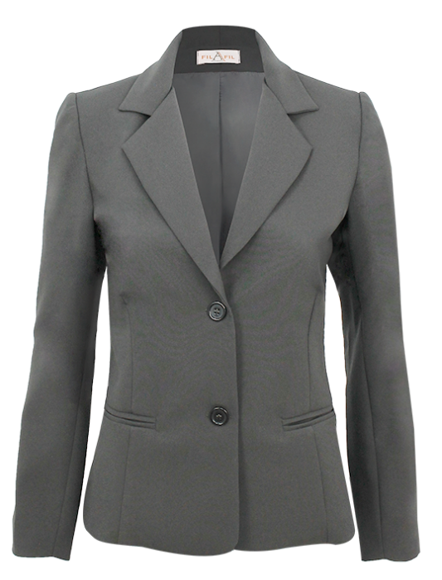
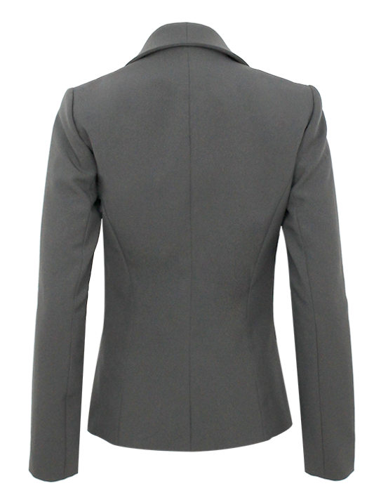

Quantidade: 16

Item 02: Calças femininas, sem pregas, modelo cós alto, cintura com cós postiço de 4 cm de altura, fechamento através de zíper não metálico com proteção interna e botão. Bolso faca e bolsos falsos atrás.
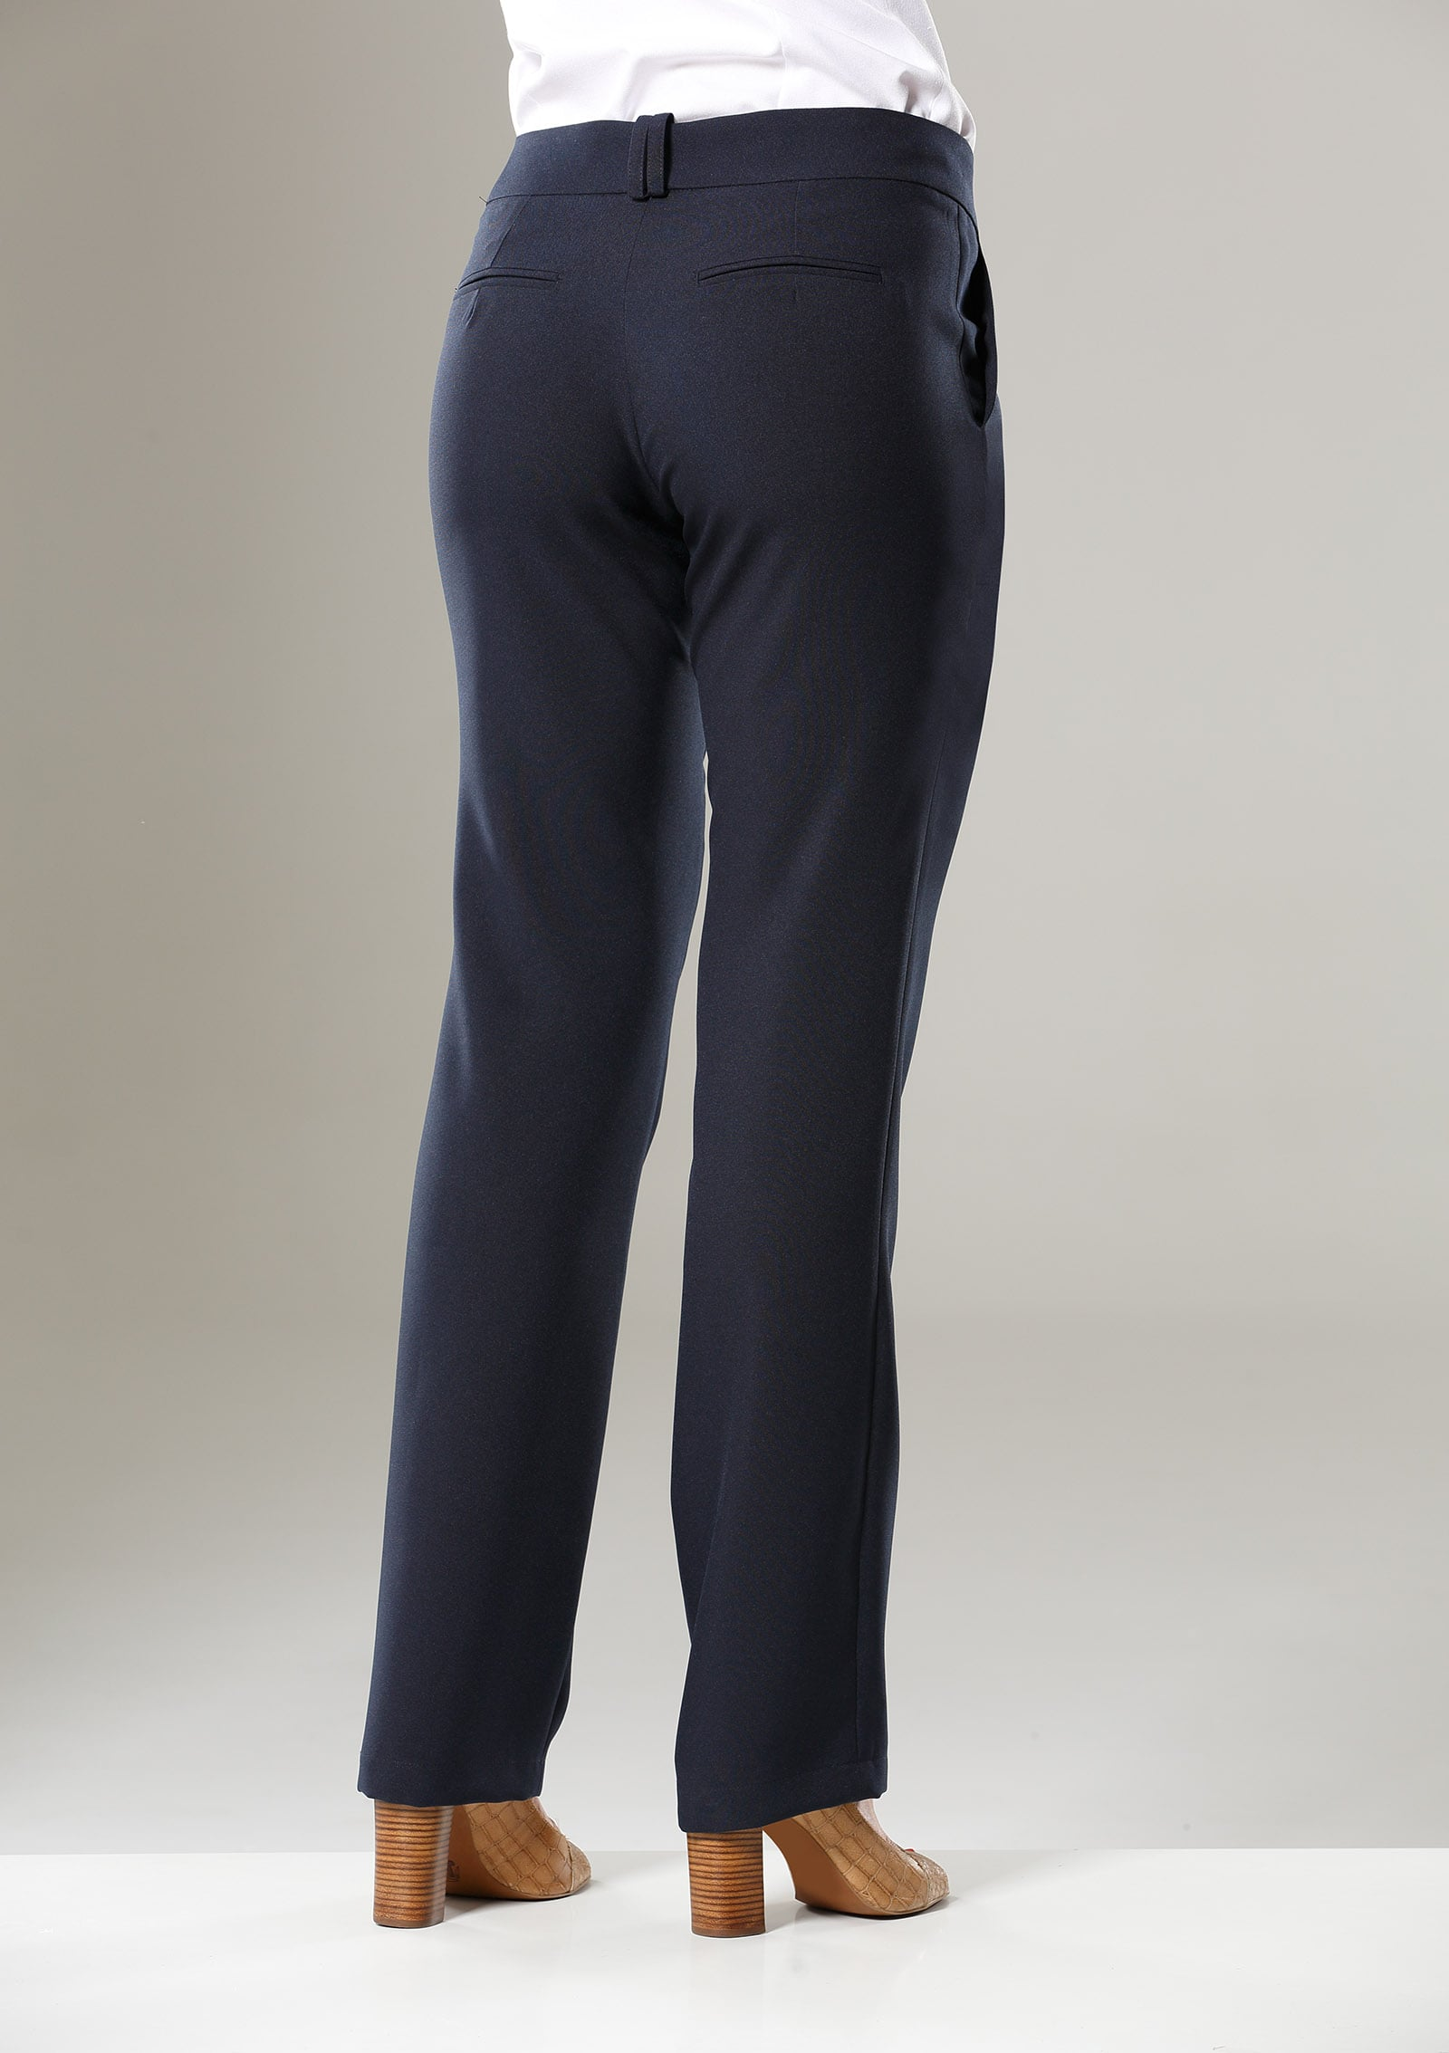
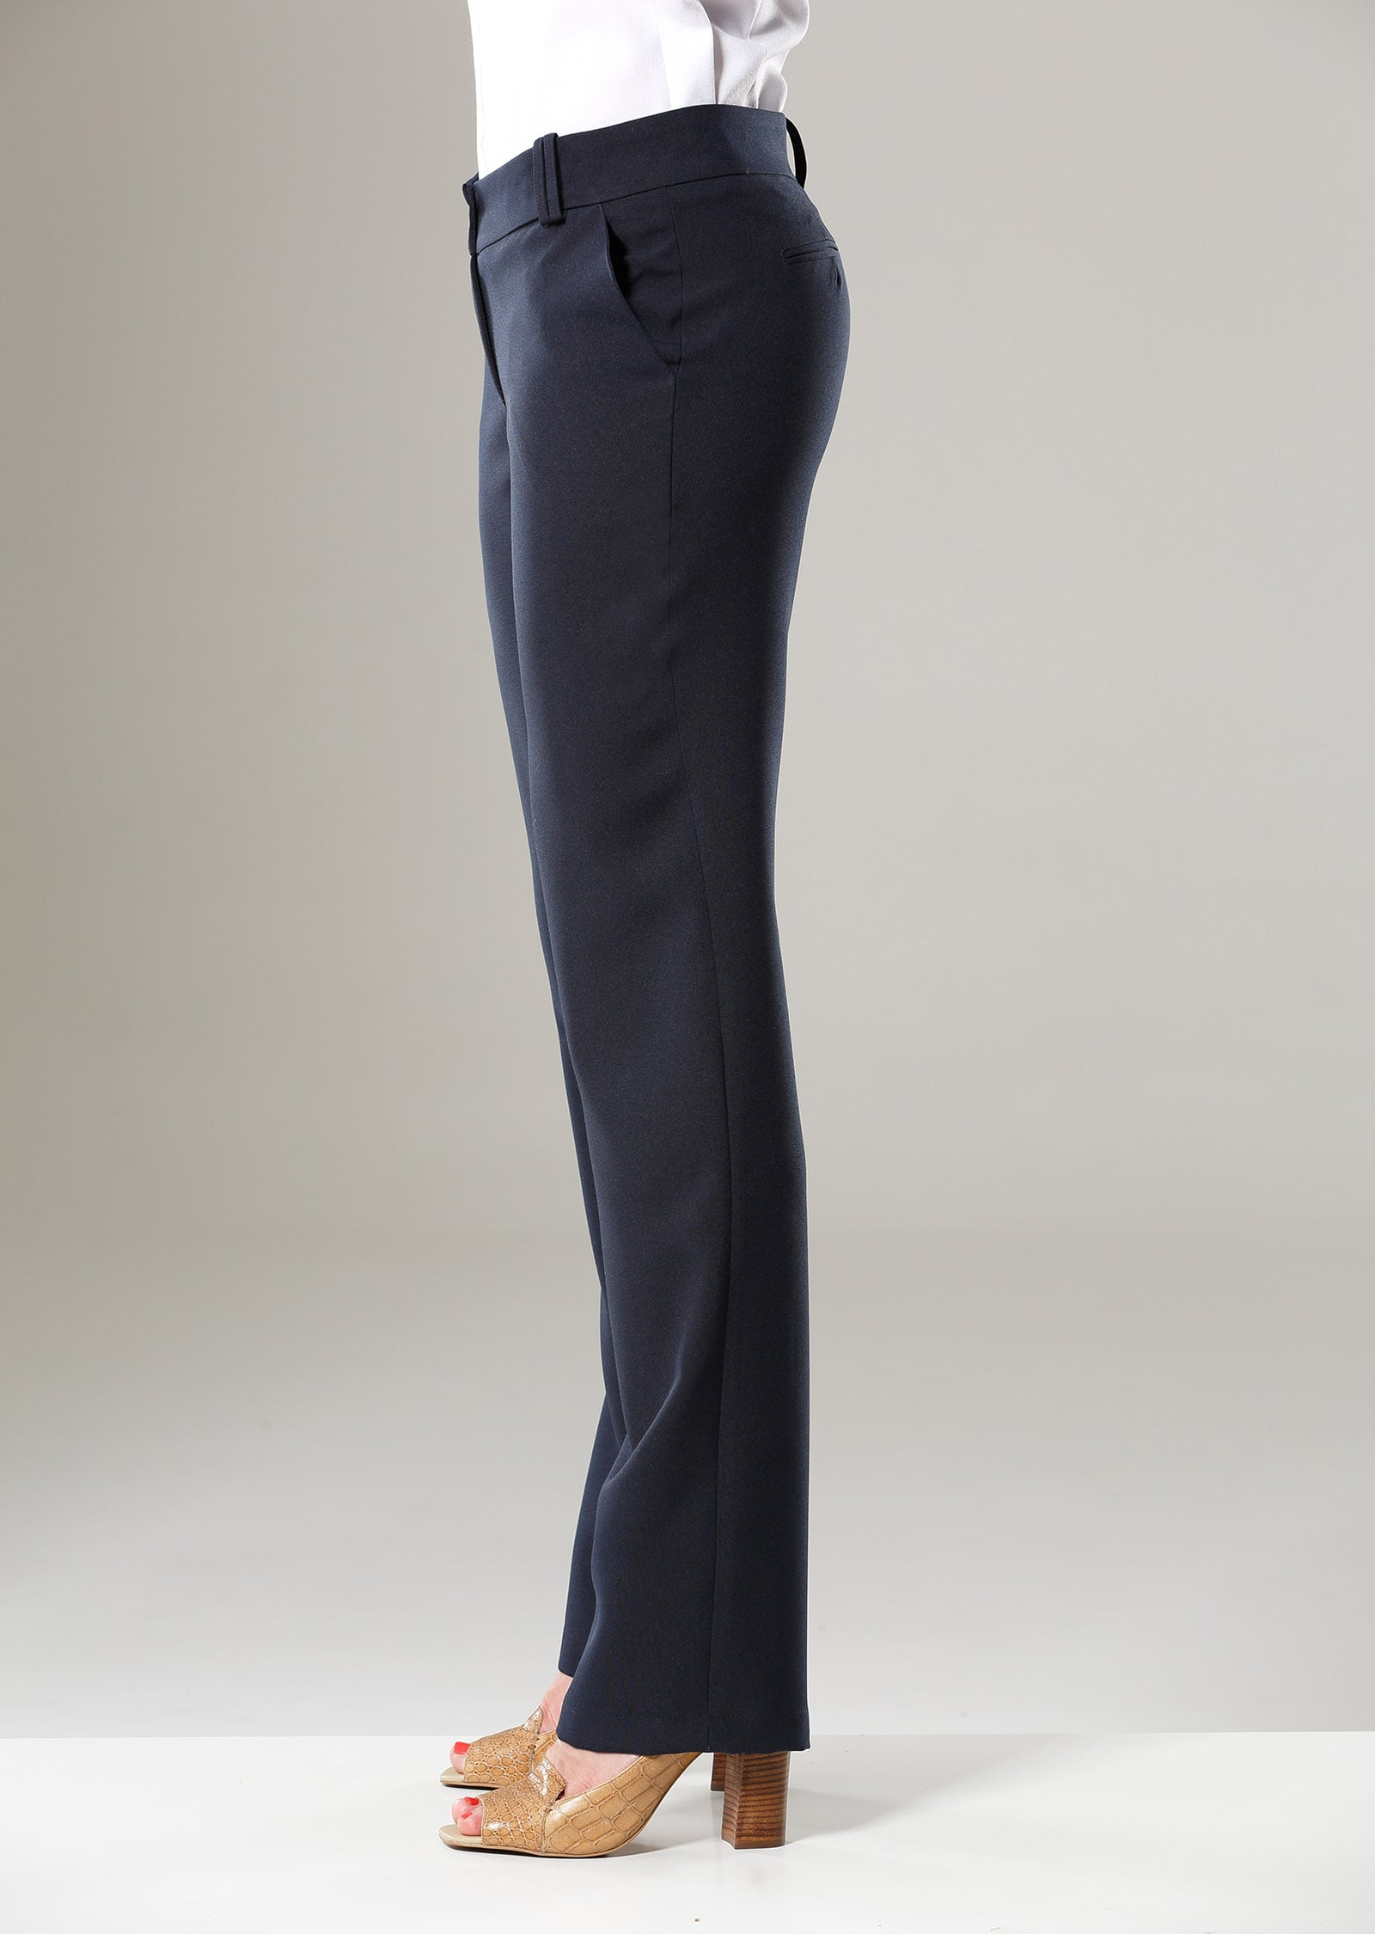
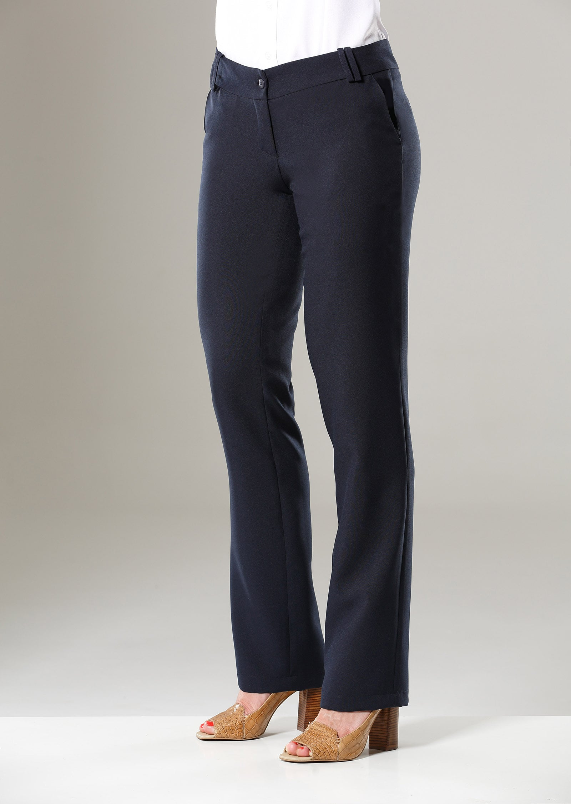

Quantidade: 33

Item 03: Colete feminino, com gola com forro interno, frente aberta com fechamento através de 02 botões.
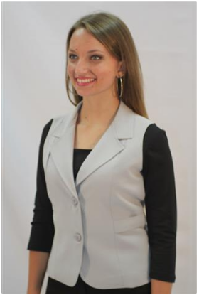

Quantidade: 16

Lote 02: Conjunto Social Masculino
Material: tecido oxford 100% poliéster, peso 190 g/m²
Cor: azul noite

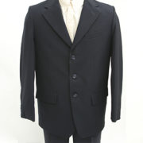
Item 01 Paletó, com forro interno de alpaca, com ombreiras. Entretela simples em toda a frente e dupla do ombro ao pence. Frente aberta com Fechamento através de 3 botões. Gola / Vista com lapela quadrada e diâmetro redondo na barra sem protetor. Mangas com duas folhas com abertura falsa e dois botões para enfeite de abertura (sem caseados) com 10 mm de diâmetro, na cor do tecido; uma costura em ponto fixo para fechamento. Forro interno da alpaca, dois bolsos frontais inferiores embutidos com lapela, forro fixado na costura do vivo superior do bolso, sendo fechado em seu contorno em ponto fixo, dois bolsos internos pregados no forro, traseiro – emenda central sem abertura e lateral costuradas


Quantidade: 12

Item 02 Calças masculinas, cintura com cós postiço de 4,5 cm de altura com passa cinto com 7 passantes, fechamento através de zíper não metálico com proteção interna e botão de 15 mm com caseamento 20 mm. 2 bolsos traseiros com botão de 15 mm e caseamento 20 mm.
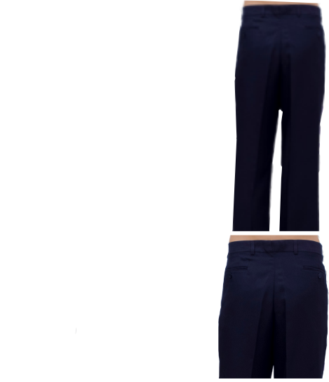
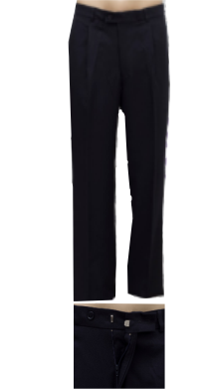
Quantidade: 24

Lote 3: Camisete Feminina
Material: tecido composição aproximadamente Algodão (mínimo 50%), Poliéster e Elastano
Cor azul-claro, detalhes azul-marinho. Botões azul-escuro

Item 01: Camisete feminina manga longa com viés de abotoamento para dobra. Frente aberta com fechamento através de botões duplos na cor marinho, colarinho social, pences, mangas longas com punhos. Com bordado centralizado na altura do peito, lado esquerdo. Gola interna, punho e vista frontal diferenciados em marinho.


Quantidade: 34

Item 02: Camisete feminina manga curta. Frente aberta com fechamento através de botões duplos na cor marinho, colarinho social, pences, bordado centralizado na altura do peito, lado esquerdo. Gola interna, manga e vista frontal diferenciadas em marinho.



Quantidade: 34

Lote 4: Camisas Masculinas
Tecido: composição aproximadamente 33% algodão e 67% poliéster, gramatura 120g/m² / 192g/m linear
Cor: azul-claro. Botões na cor azul-claro

Item 01
Camisa masculina manga longa, frente aberta com fechamento através de 7 botões e 7 caseados no sentido vertical, colarinho com botão embutido para uso de gravatas, mangas longas com punhos, bolso na altura do peito, lado esquerdo, com bordado centralizado. Pala nas costas com dois panos. Gola interna em azul marinho.



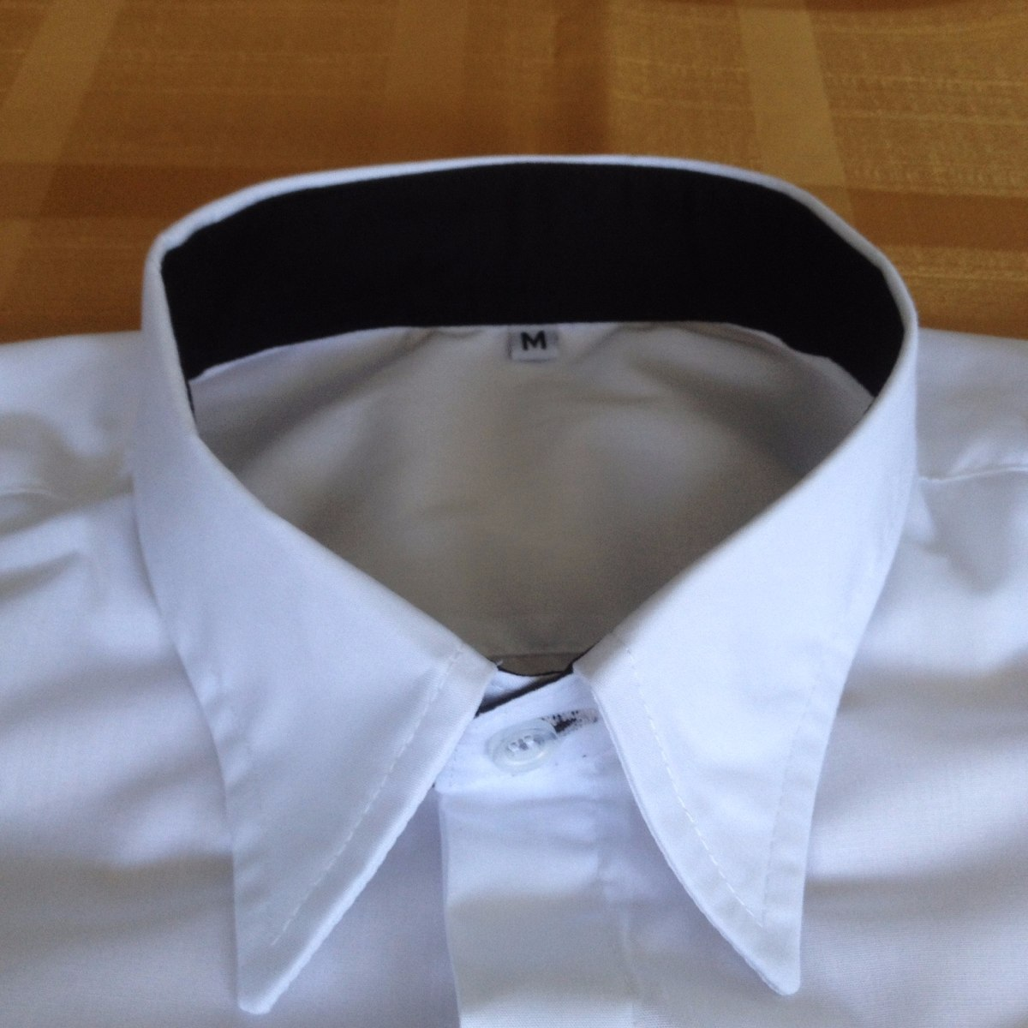

Quantidade: 26

Item 02

Camisa masculina manga curta, frente aberta com fechamento através de 7 botões e 7 caseados no sentido vertical, colarinho sem botão, bolso na altura do peito, lado esquerdo, com bordado centralizado. Pala nas costas com dois panos, gramatura 120g/m², 33% algodão e 67% poliéster. Gola interna em azul marinho.

Quantidade: 20

Lote 5: Blusões
Material: Lã, composição 100% Acrílico
Cor azul-marinho

Item 01: Blusão de lã, gola V, modelo masculino


Quantidade: 12

Item 02: Blusão de lã, gola V, modelo feminino, com fechamento através de botões

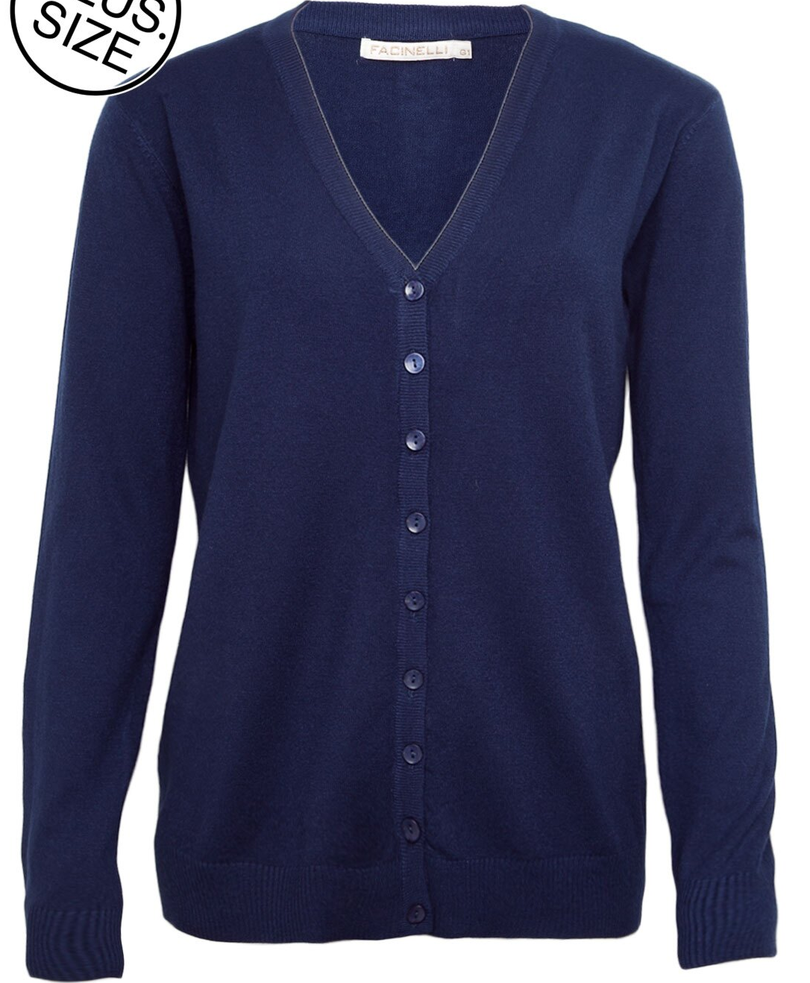

Quantidade: 18

Lote 6: Gravatas
Material: 100% Poliéster em microfibra
Cores: a escolher

Item 01
Gravata lisa ou com nó feito, preferencialmente com listras diagonais.



Quantidade: 12

Lote 7: Lenço Feminino
Material: Georgete

Item 01: Lenço em tecido georgete medindo aproximadamente 145 x 25 cm duplo (50cm) na cor azul escuro, com inscrição “Poder Legislativo” em letras brancas do tamanho 0,5cm, em linhas diagonais serigrafadas em toda sua extensão.

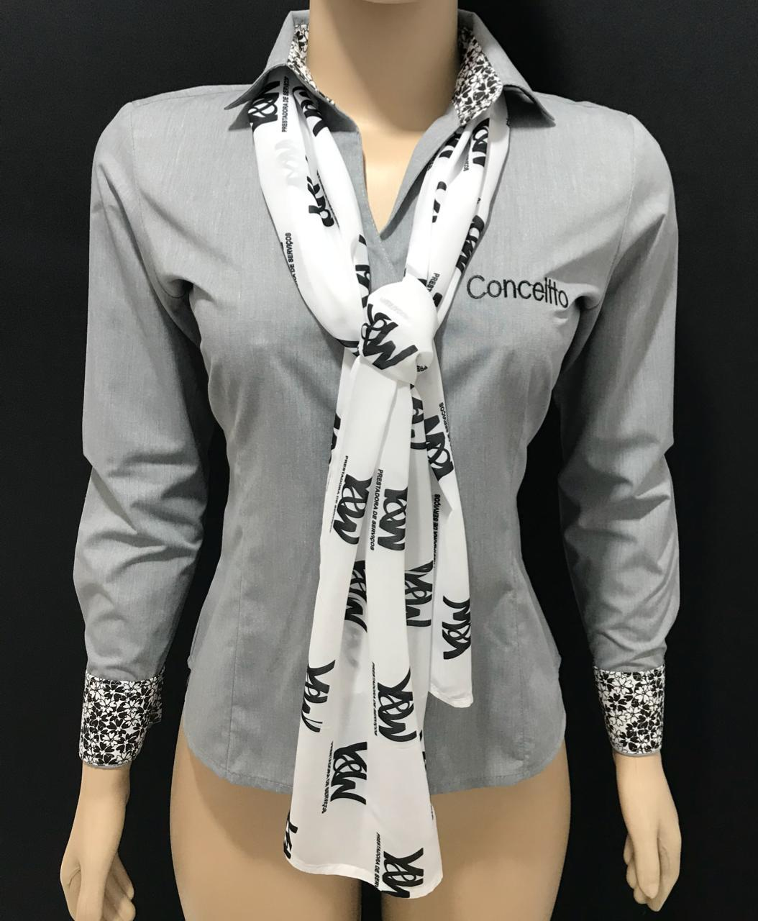


Quantidade: 17

Lote 8: Coletes
Material: Seletel
Cor: Azul-marinho

Item 01: Colete para estagiários, com zíper, gola baixa, unissex, com dois bolsos embutidos na frente com bordado centralizado no lado esquerdo na altura peito e inscrição "ESTAGIÁRIO" nas costas, centralizado, em fonte arial em letras em tamanho 5 cm, na cor branca
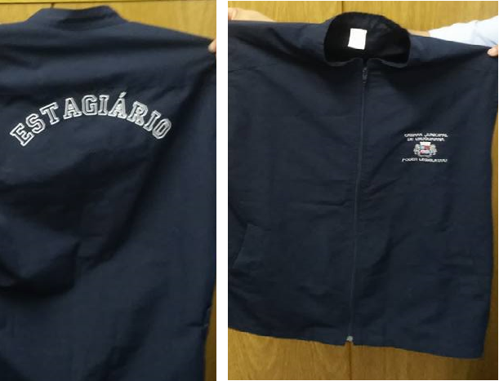

Quantidade: 12 (4 tamanho G, 4 tamanho M, 4 tamanho P)

ESPECIFICAÇÕES PARA O BORDADO DAS CAMISAS e CAMISETES
Lado esquerdo centralizado na altura do peito

CÂMARA MUNICIPAL
DE URUGUAIANA


PODER LEGISLATIVO

Personalização (logomarca)
Descrição:
1) Tipo: Bordado Eletrônico
2) Cores: Brasão: azul, amarelo, vermelho, branco, cinza e azul-escuro Letras: preto
3) Dimensões: Brasão (altura 30mm x largura 38mm)
Poder Legislativo (altura 5mm x largura 57mm)
Fonte: Times New Roman
4) Fio: Linha 100% poliéster brilhante (Ref.: Trilobal / Corrente ou similar)
Observação: O bordado deverá possuir quantidade de pontos de modo a proporcionar excelente apresentação e nitidez.

ANEXO II
PROCESSO LICITATÓRIO Nº 11/2019
CONVITE Nº 04/2019

DO ORÇAMENTO ESTIMADO E VALOR MÁXIMO DE CADA LOTE
Lote 1 – Conjunto feminino
Descrição | Custo estimado/ valor máximo
16 Blazer feminino, 33 calças femininas, 16 coletes femininos | R$ 9.537,78
Lote 2 – Conjunto Social Masculino
Descrição |  | Custo estimado/ valor máximo
12 paletós, 24 calças masculinas |  | R$ 5.387,28
Lote 3 – Camisetes Feminina
Descrição |  |  | Custo estimado/ valor máximo
34 camisetes femininas manga longa, 34 camisetes femininas manga curta |  |  | R$ 7.749,62
Lote 4 – Camisas Masculinas
Descrição |  |  | Custo estimado/ valor máximo
26 camisas masculina manga longa, 20 camisas masculinas manga curta |  |  | R$ 5.122,58
Lote 5 – Blusões
Descrição |  |  | Custo estimado/ valor máximo
12 blusões masculino, 18 blusões femininos |  |  | R$ 4.036,02
Lote 6 – Gravatas
Descrição |  |  | Custo estimado/ valor máximo
12 gravatas |  |  | R$ 632,76
Lote 7 – Lenços femininos
Descrição |  |  | Custo estimado/ valor máximo
17 lenços femininos |  |  | R$ 719,10
Lote 8 –Coletes
Descrição |  |  | Custo estimado/ valor máximo
12 coletes para estagiários |  |  | R$ 1.208,04

Observação:
1) Utilizou-se a média dos preços da fase preparatória para obter o custo estimado.

ANEXO III

PROCESSO LICITATÓRIO Nº 11/2019
CONVITE Nº 04/2019

PROPOSTA DE PREÇOS

À

Câmara Municipal de Uruguaiana
Razão Social do Proponente:__________________________________________
CNPJ do Proponente:________________________________________________
Dados Bancários:
Banco:________________________Agência_______________Conta-corrente:_____________
Encaminhamos, pela presente, nossa proposta comercial referente ao objeto previsto neste procedimento, declarando que no preço abaixo ofertado estão incluídos todos os custos referentes ao cumprimento do objeto, bem como tributos, frete e outros.

Lote 1 – Conjunto Feminino: Material: tecido 97% poliéster e 3% elastano
Cor: Azul noite
Item 1 | Descrição | Quant. |  | Marca | Preço un. |  |  |  |  | Preço total
Item 1 | Blazer feminino, com forro interno, com ombreiras, frente aberta com fechamento através de 02 botões, com gola. | 16
Item 2 | Descrição | Quant. |  | Marca | Preço un. |  |  |  |  | Preço total
Item 2 | Calças femininas, sem pregas, modelo cós alto, cintura com cós postiço de 4 cm de altura, fechamento através de zíper não metálico com proteção interna e botão. Bolso faca e bolsos falsos atrás. | 33
Item 3 | Descrição | Quant. |  | Marca | Preço un. |  |  |  |  | Preço total
Item 3 | Colete feminino, com gola com forro interno, frente aberta com fechamento através de 02 botões. | 16
Preço total do lote
Lote 2 – Conjunto Social Masculino- Material: tecido oxford 100% poliéster, peso 190 g/m²
Cor: azul noite
Item 1 | Descrição | Quant. |  | Marca | Preço un. |  | Preço total
Item 1 | Paletó, com forro interno de alpaca, com ombreiras. Entretela simples em toda a frente e dupla do ombro ao pence. Frente aberta com Fechamento através de 3 botões. Gola / Vista com lapela quadrada e diâmetro redondo na barra sem protetor. Mangas com duas folhas com abertura falsa e dois botões para enfeite de abertura (sem caseados) com 10 mm de diâmetro, na cor do tecido; uma costura em ponto fixo para fechamento. Forro interno da alpaca, dois bolsos frontais inferiores embutidos com lapela, forro fixado na costura do vivo superior do bolso, sendo fechado em seu contorno em ponto fixo, dois bolsos internos pregados no forro, traseiro – emenda central sem abertura e lateral costuradas | 12
Item 2 | Descrição | Quant. |  | Marca | Preço un. |  | Preço total
Item 2 | Calças masculinas, cintura com cós postiço de 4,5 cm de altura com passa cinto com 7 passantes, fechamento através de zíper não metálico com proteção interna e botão de 15 mm com caseamento 20 mm. 2 bolsos traseiros com botão de 15 mm e caseamento 20 mm. | 24
Preço total do lote
Lote 3: Camisete Feminina- Material: tecido composição aproximadamente Algodão (mínimo 50%), Poliéster e Elastano
Cor azul-claro, detalhes azul-marinho. Botões azul-escuro
Item 1 | Descrição | Quant. |  | Marca | Preço un. |  |  |  |  | Preço total
Item 1 | Camisete feminina manga longa com viés de abotoamento para dobra. Frente aberta com fechamento através de botões duplos na cor marinho, colarinho social, pences, mangas longas com punhos. Com bordado centralizado na altura do peito, lado esquerdo. Gola interna, punho e vista frontal diferenciados em marinho. | 34
Item 2 | Descrição | Quant. |  | Marca | Preço un. |  |  |  |  | Preço total
Item 2 | Camisete feminina manga curta. Frente aberta com fechamento através de botões duplos na cor marinho, colarinho social, pences, bordado centralizado na altura do peito, lado esquerdo. Gola interna, manga e vista frontal diferenciadas em marinho. | 34
Preço total do lote
Lote 4: Camisas Masculinas- Tecido: composição aproximadamente 33% algodão e 67% poliéster, gramatura 120g/m² / 192g/m linear
Cor: azul-claro. Botões na cor azul-claro
Item 1 | Descrição | Quant. |  | Marca | Preço un. |  | Preço total
Item 1 | Camisa masculina manga longa, frente aberta com fechamento através de 7 botões e 7 caseados no sentido vertical, colarinho com botão embutido para uso de gravatas, mangas longas com punhos, bolso na altura do peito, lado esquerdo, com bordado centralizado. Pala nas costas com dois panos. Gola interna em azul marinho. | 26
Item 2 | Descrição | Quant. |  | Marca | Preço un. |  | Preço total
Item 2 | Camisa masculina manga curta, frente aberta com fechamento através de 7 botões e 7 caseados no sentido vertical, colarinho sem botão, bolso na altura do peito, lado esquerdo, com bordado centralizado. Pala nas costas com dois panos. Gola interna em azul marinho. | 20
Preço total do lote
Lote 5: Blusões - Material: Lã, composição 100% Acrílico
Cor azul-marinho
Item 1 | Descrição |  | Quant. | Marca |  | Preço un. |  |  |  |  | Preço total
Item 1 | Blusão de lã, gola V, modelo masculino |  | 12
Item 2 | Descriçao |  | Quant. | Marca |  | Preço un. |  |  |  |  | Preço total
Item 2 | Blusão de lã, gola V, modelo feminino, com fechamento através de botões |  | 18
Preço total do lote
Lote 6: Gravatas - Material: 100% Poliéster em microfibra
Cores: a escolher
Item 1 | Descrição | Quant. |  | Marca | Preço un. |  |  |  |  | Preço total
Item 1 | Gravata lisa ou com nó feito, preferencialmente com listras diagonais. | 12
Preço total do lote
Lote 7: Lenço Feminino - Material: Georgete
Item 1 | Descrição | Quant. |  | Marca | Preço un. |  |  |  |  | Preço total
Item 1 | Lenço em tecido georgete medindo aproximadamente 145 x 25 cm duplo (50cm) na cor azul escuro, com inscrição “Poder Legislativo” em letras brancas do tamanho 0,5cm, em linhas diagonais serigrafadas em toda sua extensão. | 17
Preço total do lote

Lote 8: Coletes - Material: Seletel
Cor: Azul-marinho
Item 1 | Descrição | Quant. | Marca | Preço un. | Preço total
Item 1 | Colete para estagiários, com zíper, gola baixa, unissex, com dois bolsos embutidos na frente com bordado centralizado no lado esquerdo na altura peito e inscrição "ESTAGIÁRIO" nas costas, centralizado, em fonte arial em letras em tamanho 5 cm, na cor branca | 12

- Declaramos, ainda, que temos pleno conhecimento de todos os aspectos relativos a esta licitação, em especial com relação à compatibilidade dos produtos ofertados com a descrição dos itens contidos no item 2 do edital (DO OBJETO), bem como manifestamos plena concordância com as condições estabelecidas no Edital.

_____________________,___de__________de 2019.

Obs.: Validade da proposta 60 (sessenta) dias a contar da abertura do envelope de habilitação.

Assinatura do responsável

ANEXO IV

PROCESSO LICITATÓRIO Nº 11/2019
CONVITE Nº 04/2019

MODELO DE CARTA DE CREDENCIAMENTO

Pelo presente instrumento a empresa _____________________________(nome legível), inscrita no CNPJ nº. _________________, com sede na cidade de ________, bairro ______________, representada, pelo Sr.________________(nome legível), _______(profissão), __________________________(estado civil), inscrito no CPF sob o nº __________, credencia o Sr.(a) ______________________(nome legível), __________ (profissão),____________(estado civil), portador da Cédula de Identidade nº__________, expedida em ___/___/___, pelo(a) ______________________(órgão expedidor),_____________________(Residência Município-Estado), com poderes específicos para representá-lo junto à Câmara Municipal de Uruguaiana, no Processo Licitatório nº 11/2019 – Convite nº 04/2019, podendo assinar propostas, examinar e visar documentos e propostas das demais licitantes, ratificar proposta da outorgante, retirá-la, assinar atas, firmar documentos, deliberar, concordar, transigir, renunciar, impugnar e recorrer.

_______________, ___ de ____________de 2019.

_________________________
Assinatura do responsável legal

Obs.: Identificar o signatário e utilizar carimbo padronizado da empresa.

ANEXO V

PROCESSO LICITATÓRIO Nº 11/2019
CONVITE Nº 04/2019

MODELO DE DECLARAÇÃO

(NOME DA EMPRESA) _________________________________________, CNPJ nº ___________/____ - __, sediada _______________(endereço completo, telefone, fax e e-mail atualizados)_____________, por intermédio de seu representante legal, infra-assinado, e para os fins do Processo Licitatório nº 11/2019 – Convite nº 04/2019, DECLARA, expressamente, sob as penalidades cabíveis, que:
a) detém conhecimento de todos os parâmetros e elementos do objeto da licitação e que sua proposta atende integralmente aos requisitos constantes do edital supra;
b) que inexiste fato superveniente impeditivo de habilitação, na forma do art. 32, § 2º, da Lei nº 8.666/93 e alterações posteriores;
c) que não está inadimplente com fornecimento de itens, nem descumpriu quaisquer contratações junto à Administração Pública Federal, Estadual ou Municipal;
d) para fins do disposto no inciso V do art.27, da Lei 8.666/93, acrescido pela Lei nº 9.854/99, que não emprega menor de dezoito anos em trabalho noturno, perigoso ou insalubre e não emprega menor de dezesseis anos.

Ressalva: ( ) emprega menor, a partir de quatorze anos, na condição de aprendiz.
Obs.: em caso afirmativo, assinalar a ressalva acima.

_________________, __ de ______________ de 2019.

__________________________________________________________
(assinatura do representante legal da Empresa)

Nome do declarante: ________________________________
Cargo do declarante: ________________________________
Nº da cédula de identidade e órgão emitente: ____________________

ANEXO VI

PROCESSO LICITATÓRIO Nº 11/2019
CONVITE Nº 04/2019

DECLARAÇÃO DE MICROEMPRESA OU EMPRESA DE PEQUENO PORTE

Declaro, sob as penas da Lei, que a empresa , inscrita no CNPJ n.º , cumpre os requisitos estabelecidos no Art. 3º da Lei Complementar n.º 123, de 14 de dezembro de 2006, e que essa empresa está apta a usufruir do tratamento favorecido estabelecido nos artigos 42 ao 49 da referida Lei Complementar.

Local e data

____________________________________________
Assinatura e carimbo
(Representante Legal)

____________________________________________
Assinatura e carimbo
(Contador)

ANEXO VII

PROCESSO LICITATÓRIO Nº 11/2019
CONVITE Nº 04/2019

TERMO DE RENÚNCIA
(Lei Federal Nº 8.666/93, art. 43, III)

A empresa __________________________________, participante deste procedimento licitatório, por seu representante credenciado perante a Comissão Permanente de Licitação, declara, na forma e sob pena da Lei Federal Nº 8.666/93, que não pretende recorrer da decisão da Comissão que julgou os documentos da fase de habilitação renunciando expressamente, caso habilitado, ao direito de recurso e ao prazo respectivo, concordando, em consequência, com o curso do procedimento licitatório.

Uruguaiana, ___ de ___________ de 2019.

Obs.: A apresentação deste Termo é opcional.

ANEXO VIII

MINUTA DO CONTRATO

TERMO DE CONTRATO QUE ENTRE SI FIRMAM A CÂMARA MUNICIPAL DE URUGUAIANA E A EMPRESA xxxxxxxxxxxx PARA AQUISIÇÃO DE UNIFORMES PARA OS SERVIDORES DO PODER LEGISLATIVO

CONTRATANTE:
CÂMARA MUNICIPAL DE URUGUAIANA, pessoa jurídica de direito público interno, inscrita no CNPJ/MF sob o n° 01701521/0001-39, com endereço nesta cidade de Uruguaiana/RS, na Rua Bento Martins, n° 2619 – Palácio Borges de Medeiros, representada por sua Presidente, Vereadora Zulma Rodrigues Ancinello.

CONTRATADA:
XXXXXXXXXXXX, pessoa jurídica de direito privado, CNPJ XXXXXXXXX, do ramo de confecções, com sede na ___________________________ devidamente representada pelo(a) Sr(a) _______________, brasileiro(a), estado civil, profissão, portadora do CPF/MF n° xxxxxxxxx, residente e domiciliada na cidade de xxxxxxxx, na Rua xxxxxxxxxxxxxxxxxxxx.

CLÁUSULA PRIMEIRA – DO OBJETO
1.1 O presente contrato tem por objeto a aquisição de uniformes masculino, feminino para servidores e coletes para estagiários da Câmara Municipal de Uruguaiana, de acordo com os itens descritos abaixo:
LOTE
Item | Descrição | Quant. | Marca | Preço Un. | Preço Total
Valor total do lote
1.2 A CONTRATADA deverá fornecer os itens em tamanhos diversos, comprometendo-se a efetuar todos os ajustes necessários.
1.3 A quantidade de peças poderá ser aumentada no decorrer do contrato, por força de alteração do quadro de servidores e estagiários da CONTRATANTE.

CLÁUSULA SEGUNDA – DO PREÇO E DO VALOR DO CONTRATO E DA FORMA DE PAGAMENTO
2.1 O valor ajustado é de R$ ______________________ pela totalidade dos bens adquiridos, o qual será efetuado em uma parcela paga em até 05 (cinco) dias contados da entrega dos produtos e apresentação da nota fiscal, condicionado ao aceite do servidor responsável pelo setor de compras e fiscal do contrato, mediante verificação formal junto aos demais servidores sobre a qualidade dos uniformes recebidos e a conformidade com o edital.
2.2 A CONTRATANTE poderá deduzir ou suspender o valor a ser pago enquanto pendente a liquidação de qualquer obrigação por parte da CONTRATADA ou nos casos de incidência de multa ou indenização prevista neste contrato, sem gerar direito à CONTRATADA a título de reajustamento de preços ou correção monetária.

CLÁUSULA TERCEIRA – DO AMPARO LEGAL
3.1 A lavratura do presente contrato decorre do Processo Administrativo protocolizado sob o nº 929/2019/ADM, através de Licitação, procedimento 11/2019 na modalidade Convite nº 04/2019, com fundamento no artigo 23, inciso II, alínea a da Lei Federal n° 8.666, de 21 de junho de 1993.

CLÁUSULA QUARTA – DA EXECUÇÃO DO CONTRATO
4.1 A execução deste contrato, bem como os casos nele omissos, regular-se-ão pelas cláusulas contratuais e pelos preceitos de direito público, aplicando-se-lhes, supletivamente, os princípios da Teoria Geral dos Contratos e as disposições de direito privado, na forma do artigo 54, da Lei nº 8.666/93, combinado com o inciso XII, do artigo 55, do mesmo diploma legal.

CLÁUSULA QUINTA – DAS OBRIGAÇÕES DA CONTRATADA
5.1 A CONTRATADA deverá atender às seguintes exigências:
5.1.1 Disponibilizar de local no município de Uruguaiana para retirada das medidas para a confecção e ajustes dos uniformes ou enviar funcionário para efetuar a medição nos servidores, em seu próprio local de trabalho, sem qualquer ônus para a CONTRATANTE.
5.1.2 Antes de entregar os uniformes, tirar a prova definitiva em cada servidor, para evitar futuras reclamações e prováveis trocas.
5.1.3 Entregar o objeto deste contrato em conformidade com o descrito Processo Licitatório nº 11/2019, na modalidade Convite nº 04/2019, sem quaisquer evidências de má qualidade.
5.1.4 Corrigir, reparar ou substituir, às suas expensas, no total ou em parte, o objeto do contrato em que se verificarem defeitos ou falhas, e que não for aprovado pelo Fiscal do Contrato.
5.1.5 Responsabilizar-se por infração ou descumprimento das cláusulas deste Contrato.
5.1.6 Responsabilizar-se por eventuais danos causados à CONTRATANTE ou a terceiros, decorrentes de sua culpa ou dolo na execução deste contrato;
5.1.7 Manter, durante a execução do contrato, todas as condições de habilitação e qualificação exigidas no Processo Licitatório, sob pena de rescisão do contrato, devendo apresentar a documentação exigida sempre que solicitada pela contratante, nos termos do art. 55, inciso XIII, da Lei 8.666/93

CLÁUSULA SEXTA – DAS OBRIGAÇÕES DA CONTRATANTE
6.1 A CONTRATANTE deverá atender às seguintes exigências:
6.1.1 Permitir o acesso dos funcionários da CONTRATADA para que sejam retiradas as medidas para a confecção e ajustes dos uniformes, bem como prestar todas as informações necessárias para o bom desempenho dos serviços ora contratados.
6.1.2 Efetuar o pagamento decorrente do presente contrato no prazo e condições estabelecidas na cláusula segunda do Contrato.
6.1.3 Acompanhar e fiscalizar, através do Fiscal do Contrato, o perfeito atendimento do presente contrato, pela CONTRATADA.

CLÁUSULA SÉTIMA – DA VIGÊNCIA E DA EFICÁCIA
7.1 O contrato será firmado pelas partes, ficando a CONTRATADA responsável pelo fornecimento exclusivo pelo período de validade dos uniformes, conforme Resolução 17/2008. A CONTRATADA dará garantia de 6 (seis) meses, a partir da entrega dos bens. Verificando-se a existência de defeitos de fabricação ou ocorrendo desgaste excessivo, em condições de uso normais, nos produtos objeto deste contrato, a contratada se compromete, dentro do prazo da garantia, a repor a peça no prazo de até 10 dias da constatação e informação do defeito pela CONTRATANTE.

CLÁUSULA OITAVA – LOCAL E PRAZO DE ENTREGA E CONDIÇÕES DE RECEBIMENTO
8.1 A empresa vencedora do certame será convocada, no prazo máximo de cinco dias úteis para assinatura do contrato;
8.2 A CONTRATADA, após a assinatura deste contrato, terá o prazo de 10 (dez) dias úteis para retirada da medida dos servidores, e 45 (quarenta e cinco) dias, contados do final do prazo de medidas, para efetuar a entrega dos itens constantes do objeto na sede da CONTRATANTE.
8.2.1 A critério da Administração, o prazo para a entrega dos produtos poderá ser prorrogado, desde que haja tempestiva, formal e justificável solicitação da adjudicatária.
8.3 Após a entrega dos itens, a CONTRATANTE, nos termos do art. 67 da Lei 8.666/93, através do Chefe do Departamento de Compras e Patrimônio, promoverá, no prazo de 03 (três) dias, a avaliação e constatação do pleno atendimento das características especificadas neste contrato, observado(s) o(s) prazo(s) de entrega, e emitirá o aceite na forma de “Termo de Recebimento Definitivo”.
8.4 No caso de constatação, pela CONTRATANTE, de que o objeto não atende ao esperado, não será emitido o Termo de Recebimento Definitivo, podendo a CONTRATADA, no prazo de cinco dias, efetuar as correções ou adaptações necessárias. Se decorrido o prazo previsto para a entrega do objeto, estará a CONTRATADA sujeita às penalidades previstas neste contrato.
8.5 Quando comprovado, a qualquer tempo, ainda que após a emissão do Termo de Recebimento Definitivo, que o objeto entregue não corresponde integralmente ao especificado, deverá ser providenciada sua substituição, no prazo máximo de 10 (dez) dias, a partir da comunicação formal, sem prejuízo de serem aplicadas as sanções cabíveis.

CLÁUSULA NONA – DA DESPESA
9.1 As despesas decorrentes da execução deste instrumento, ocorrerão mediante a emissão de nota de empenho pela CONTRATANTE, na atividade 010310102.2.044000 – Melhorar as Condições de Funcionamento do Poder Legislativo, à conta da dotação: 3.3.90.30.23.0000 – Uniformes, Tecidos e Aviamentos.

CLÁUSULA DÉCIMA – DAS PENALIDADES
10.1 A licitante que, convocada dentro do prazo de validade de sua proposta, ensejar o retardamento da execução do certame, não mantiver a proposta, falhar ou fraudar na execução do objeto, comportar-se de modo inidôneo, fizer declaração falsa ou cometer fraude fiscal, ficará impedida de licitar e contratar com o Município, pelo prazo de até 2 (anos) anos, enquanto perdurarem os motivos determinantes da punição ou até que seja promovida a reabilitação perante a própria autoridade que aplicou a penalidade.
10.1.1 Configuram-se como não manutenção da proposta atrasos não justificados na entrega dos uniformes, ficando a adjudicatária sujeita à pena prevista no item 10.1.
10.1.2 Somente serão analisados pela Administração os pedidos de prorrogação do prazo de entrega dos uniformes que se apresentarem com as condições seguintes:
a) até a data final prevista para a entrega; e
b) instruídos com as justificativas e respectiva comprovação.
10.1.2.1 Os pedidos instruídos em condições diversas das previstas nas alíneas do subitem anterior serão indeferidos de pronto.
10.2 Em caso de inexecução parcial ou total das condições fixadas nesta licitação, erros ou atraso na execução do objeto e quaisquer outras irregularidades, a Administração poderá, isolada ou cumulativamente, aplicar à adjudicatária as seguintes penalidades:
10.2.1 ADVERTÊNCIA – sempre que forem observadas irregularidades de pequena relevância para as quais tenha concorrido;
10.2.2 MULTA MORATÓRIA – de 0,2% (dois décimos por cento) por dia de atraso, calculada sobre o valor da obrigação não cumprida dentro do prazo contratual, na hipótese de atraso injustificado, até o máximo de 30 (trinta) dias, após o que a Administração considerará como inexecução parcial ou total do ajuste, com as consequências previstas em lei e nesta cláusula; e
10.2.3 MULTA COMPENSATÓRIA – nas seguintes ocorrências:
10.2.3.1 de até 30% (trinta por cento) sobre o valor total a ser empenhado ou da Nota de Empenho, nos casos de recusa da adjudicatária em aceitá-la, ato que caracteriza o descumprimento total da obrigação assumida;
10.2.3.2 de até 30% (trinta por cento) sobre o valor do(s) uniforme(s) não entregue(s) – observando-se que, independentemente da data de emissão do documento fiscal da empresa, a efetividade da entrega se dá no momento em que é atestado o recebimento definitivo – hipótese esta caracterizada, conforme o caso, como inexecução parcial ou total do ajuste.
10.2.3.3 de até 30% (trinta por cento) sobre o valor contratado pelo inadimplemento de quaisquer outras cláusulas, também podendo caracterizar inexecução parcial ou total do ajuste, dependendo do caso.
10.3 Nos termos do parágrafo 3º do art. 86 e do parágrafo 1º do art. 87 da Lei n.º 8.666/93, a multa, caso aplicada após regular processo administrativo, será descontada do pagamento eventualmente devido pela Administração ou, ainda, quando for o caso, cobrada judicialmente, em conformidade com a legislação específica.
10.4 A aplicação das sanções previstas nesta cláusula será feita mediante procedimento administrativo específico. A Administração comunicará à licitante sua intenção de aplicação da penalidade, assegurando-lhe o direito ao contraditório e à defesa prévia, no prazo de 5 (cinco)dias úteis, contados a partir do recebimento da comunicação.

CLÁUSULA DÉCIMA PRIMEIRA – DA ALTERAÇÃO, INEXECUÇÃO OU RESCISÃO DO CONTRATO
11.1 O Contrato regular-se-á no que concerne à sua alteração, inexecução ou rescisão pelas disposições da lei n° 8.666/93 atualizada pela Lei n° 8.883/94, pelas disposições deste Contrato e pelos preceitos do Direito Público.
11.2 O Contrato poderá ser alterado nos casos previstos no art. 65, da Lei nº 8.666/93, desde que haja interesse da CONTRATANTE, com a apresentação da justificação devida.
11.3 O Contrato poderá, com base nos preceitos de Direito Público, ser rescindido pela CONTRATANTE a todo e qualquer tempo, independentemente de interpelação judicial ou extrajudicial, mediante simples aviso, não cabendo à CONTRATADA direito a qualquer reclamação ou indenização.
11.4 O Contrato poderá ser rescindido nas hipóteses previstas pelos artigos 77 e 78 da Lei Federal nº 8.666/93.
11.5 Ocorrendo rescisão contratual na forma do inciso I, art. 79 da Lei Federal nº 8.666/93, a Câmara Municipal adotará as medidas ordenadas pelo art. 80 do mesmo diploma legal.

CLÁUSULA DÉCIMA SEGUNDA – DO FORO
12.1 Fica eleito o Foro de Uruguaiana, RS, para dirimir quaisquer dúvidas oriundas do presente instrumento.
E, para firmeza e como prova de haverem acordados, é lavrado o presente Contrato, o qual é assinado em 04 (quatro) vias de igual teor e forma, na presença de duas testemunhas instrumentárias.

Uruguaiana, de de 2019.

__________________________________________
CÂMARA MUNICIPAL DE URUGUAIANA
Vereadora Zulma Rodrigues Ancinello
Contratante

__________________________________
Contratada

Testemunhas: 1._____________________________

2._____________________________

